Правила поведения при шквальном ветре!
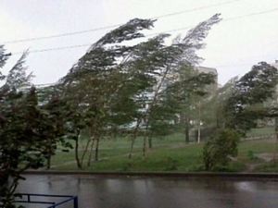
Если шквальный ветер застиг вас в населенном пункте, необходимо следовать следующим мерам предосторожности:
- При сильном ветре желательно не выходить на улицу самим и не выпускать детей;
- все окна должны быть плотно закрыты, рекомендуется, также исключить падение с балконов и лоджий всевозможных предметов;
- пешеходу на улице следует держаться подальше от рекламных щитов, вывесок, дорожных знаков, линий электропередач, а также от проезжей части;
- от шквального ветра можно укрыться в подземных переходах, подъездах, магазинах;
- серьезную опасность могут представлять выбитые стекла, падающие из окон верхних этажей, а также элементы кровли и декора, сорванные ветром (такая угроза возрастает вблизи строящихся или ремонтируемых зданий);
- При движении на транспорте соблюдать скоростной режим, дистанцию между автомобилями при движении, воздержаться от поездок за город;
небезопасно находиться вблизи крупных деревьев, а также парковать рядом с ними автотранспорт;
- если скорость ветра достигает критической отметки, нежелательно даже внутри помещения находиться вблизи окон;
- По окончании шквала, выходя из помещения, убедиться, что на выходе нет нависающих предметов и оборванных электропроводов.

